Nama : M.Rafi Rizqi H.

Kelas : 11 PPLG

Select :

1. Membaca semua data dari table

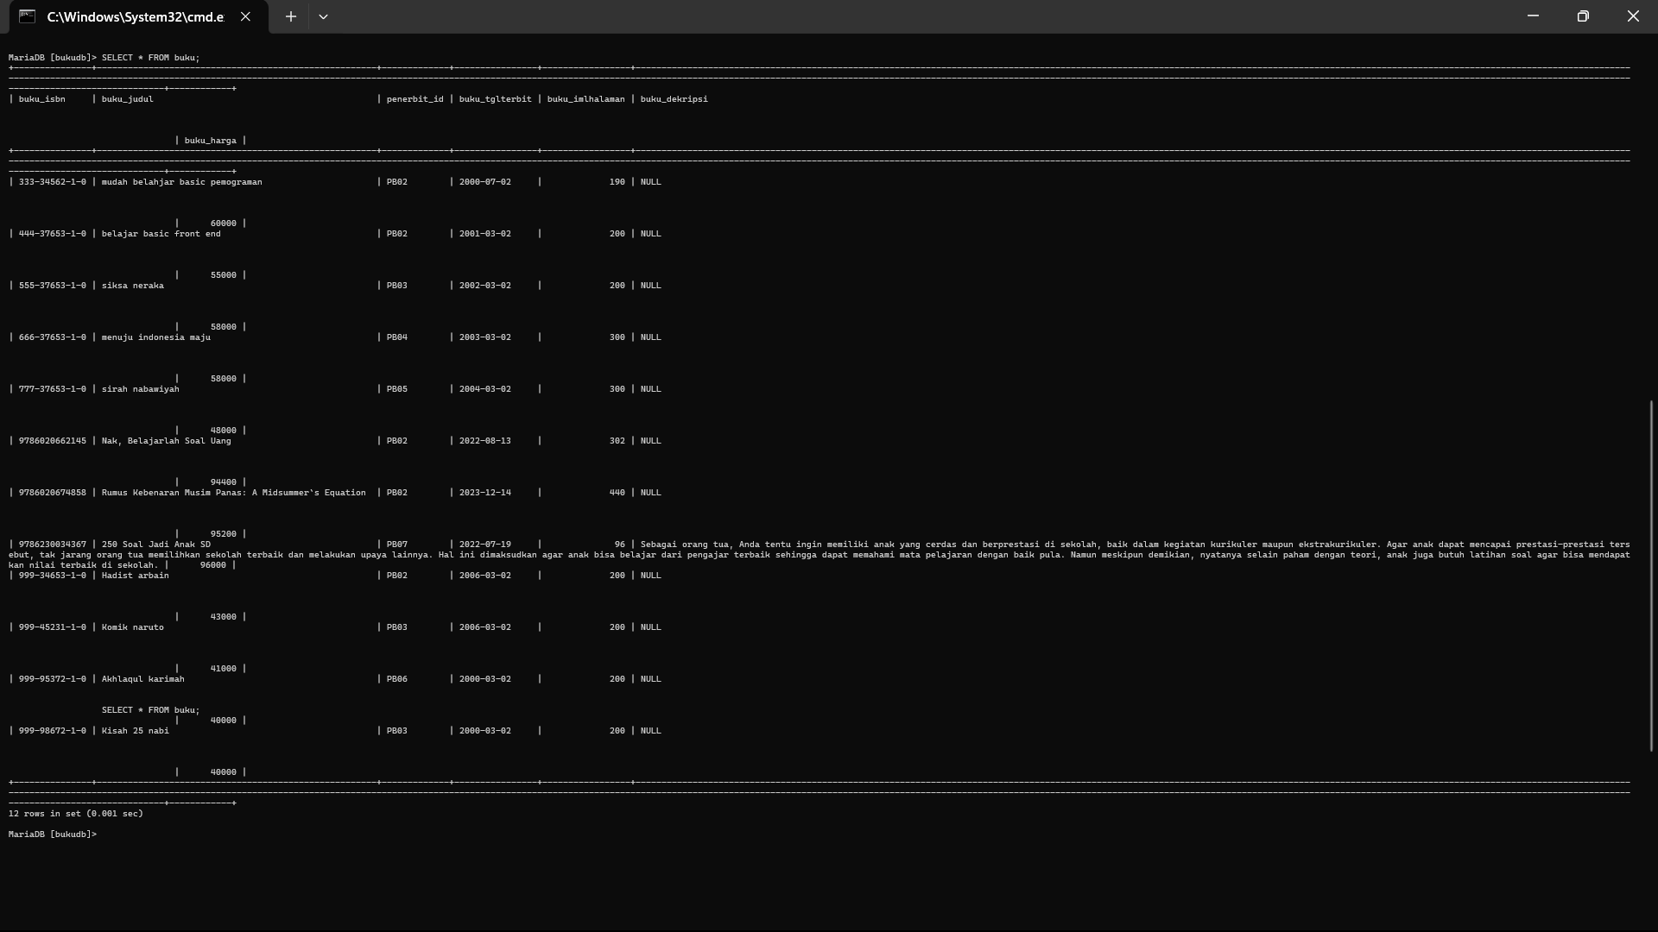

2. Memilih kolom yang dibaca

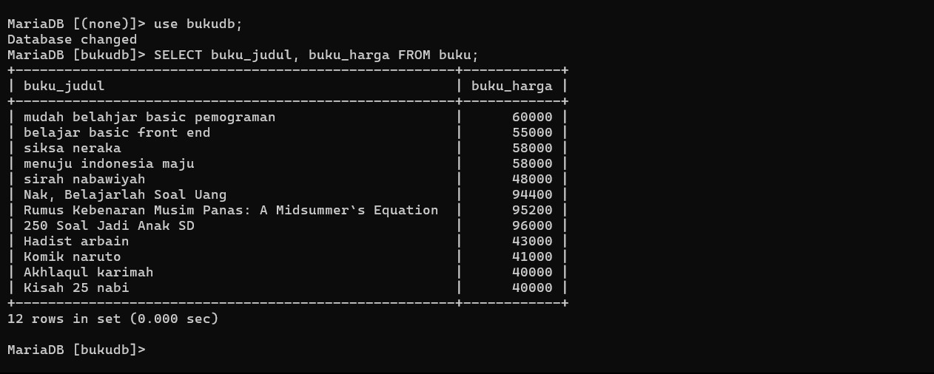

3. Menggunakan Nama Database dan Tabel pada Query

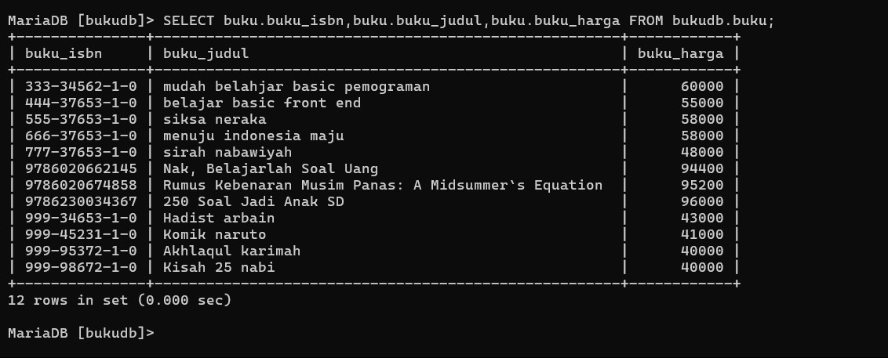

4. Menggunakan Alias

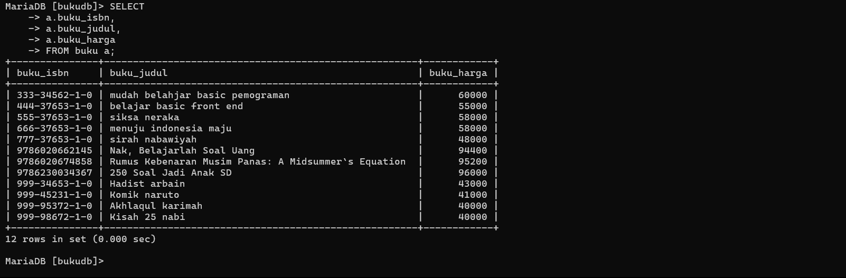

5.menggunakan alias contoh ke 2

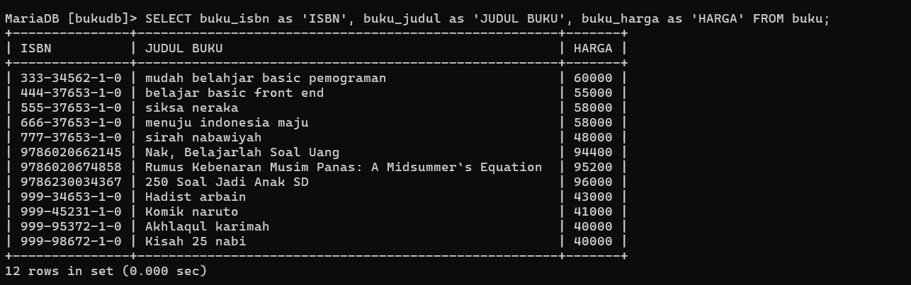

6. Menyaring Data Berdasarkan Kriteria Tertentu

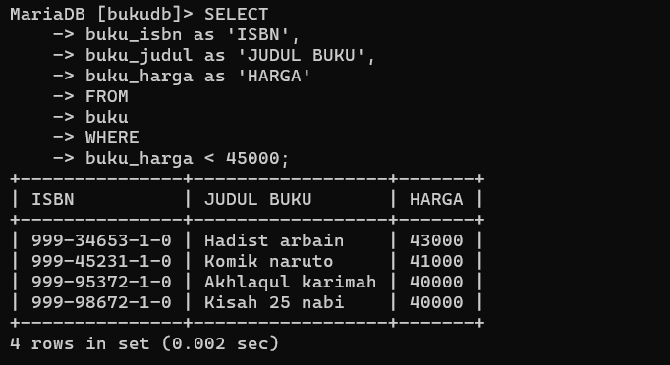

7. Membaca Data dalam Rentang Tertentu

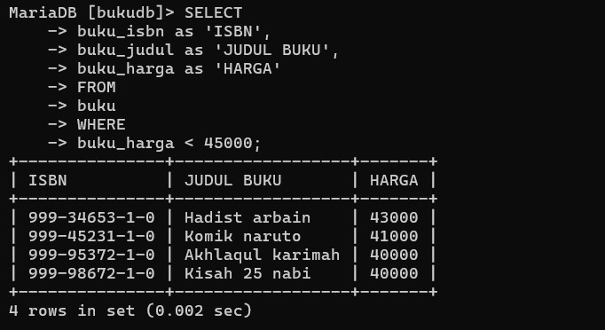

8. Membatasi Data dengan Klausa LIMIT

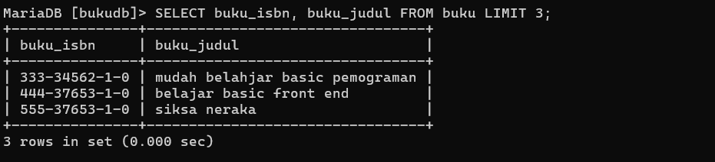

9. Klausa DISTINCT untuk Mendapatkan Data Unik

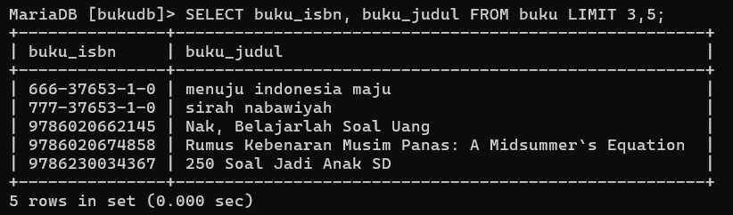

10. Mengurutkan Data

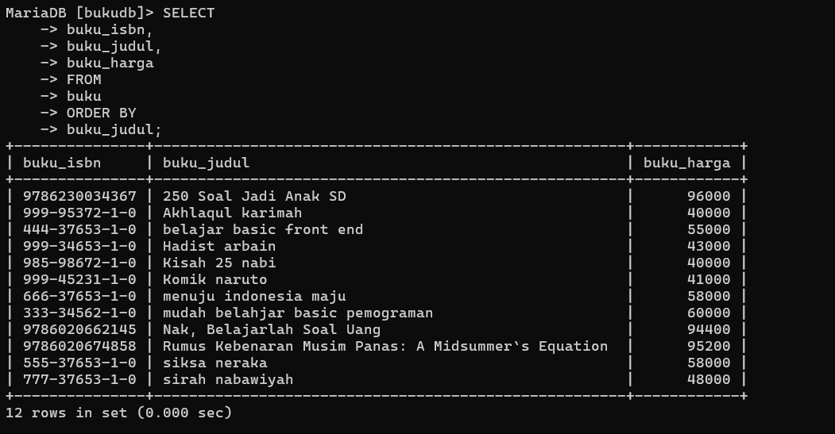

11.Menaik

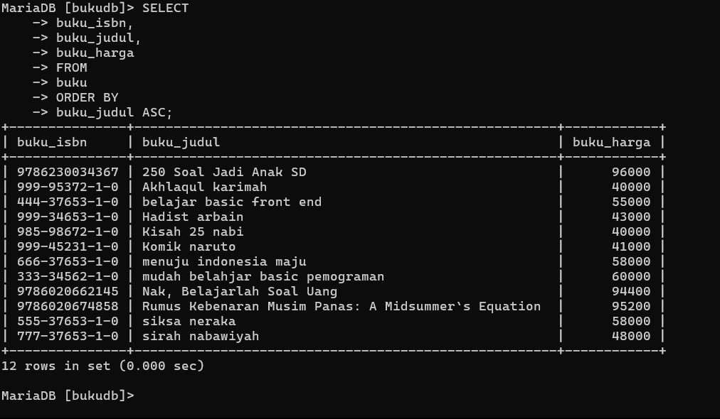

12.Menurun

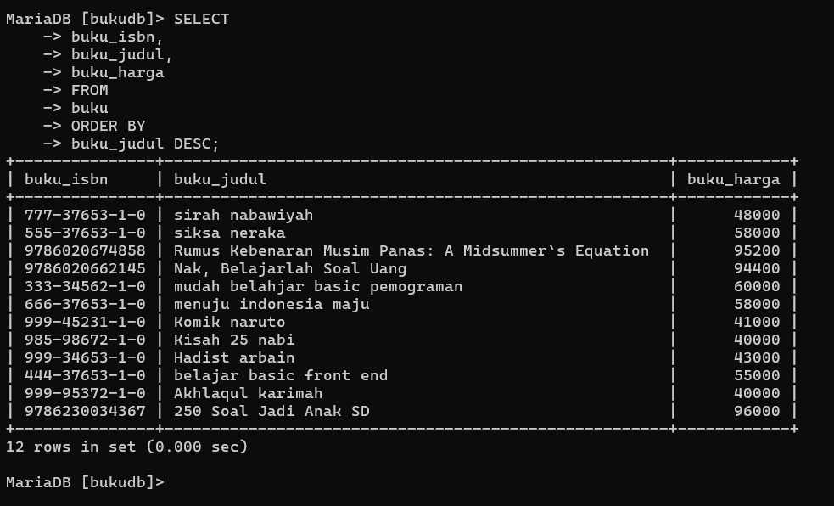

13. Mengelompokkan Data

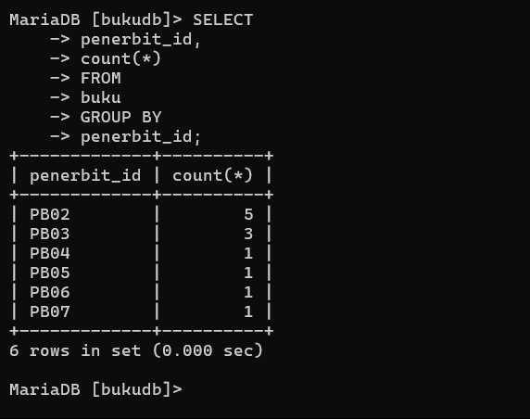

14.Fungsi MIN()

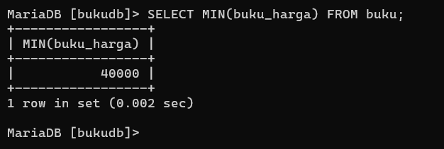

15. Fungsi MAX()

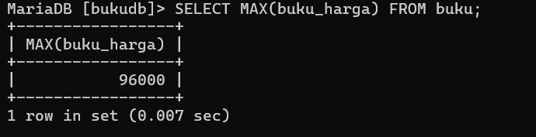

16. Fungsi SUM()

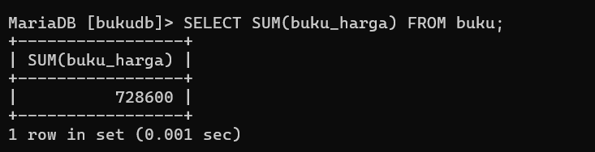

17. Fungsi COUNT()

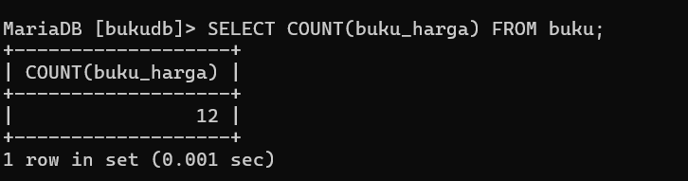

18. Fungsi AVG()

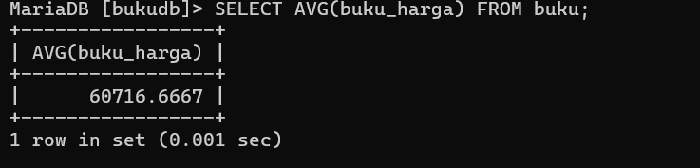

19. Fungsi GROUP_CONCAT()

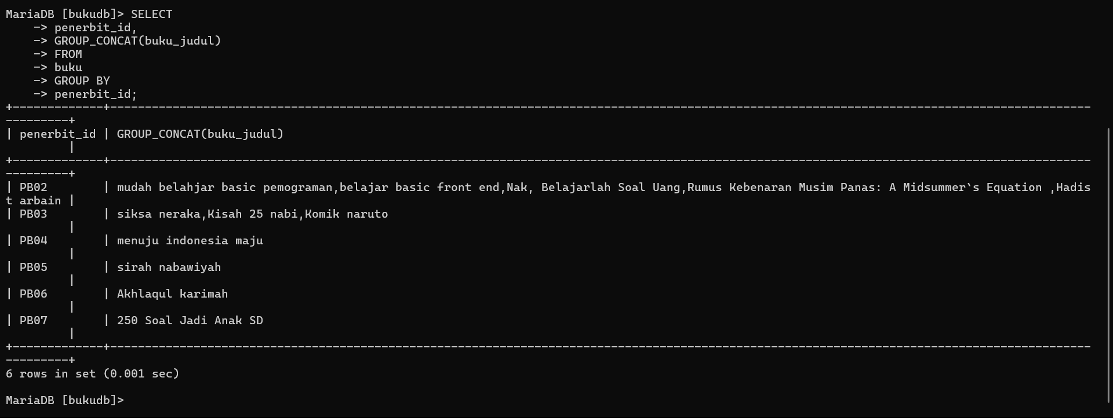

JOIN :

1. Inner Join

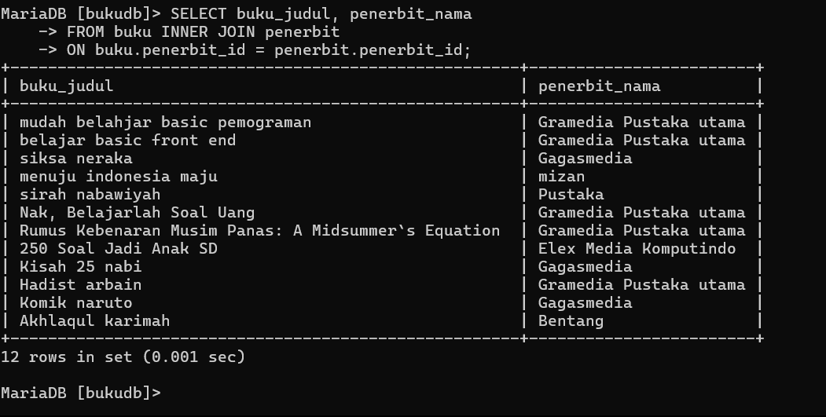

-Menggunakan alias

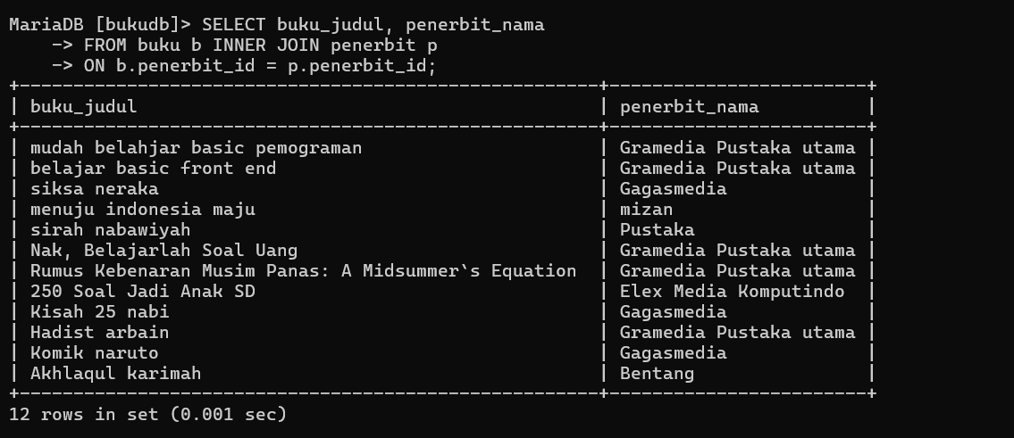

2. Contoh INNER JOIN tiga table

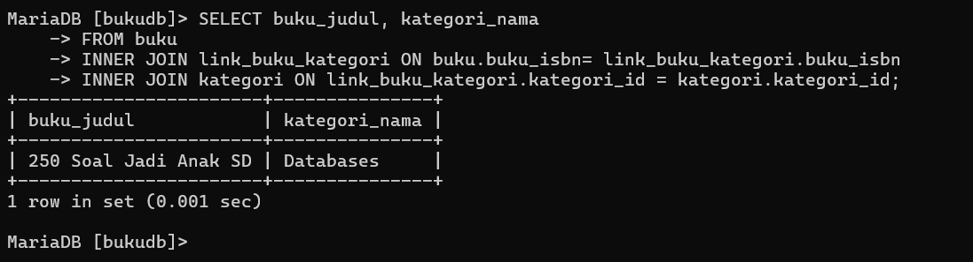

3. membuat table beli dan transaksi

-Tabel pembeli

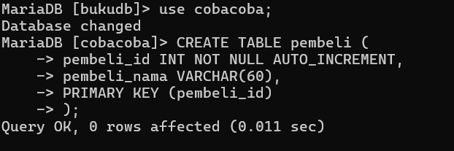

-Tabel transaksi

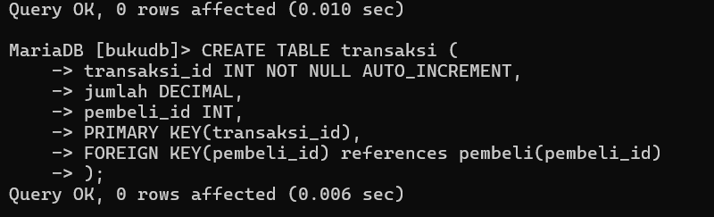

4. memasukkan data ke pembeli dan transaksi

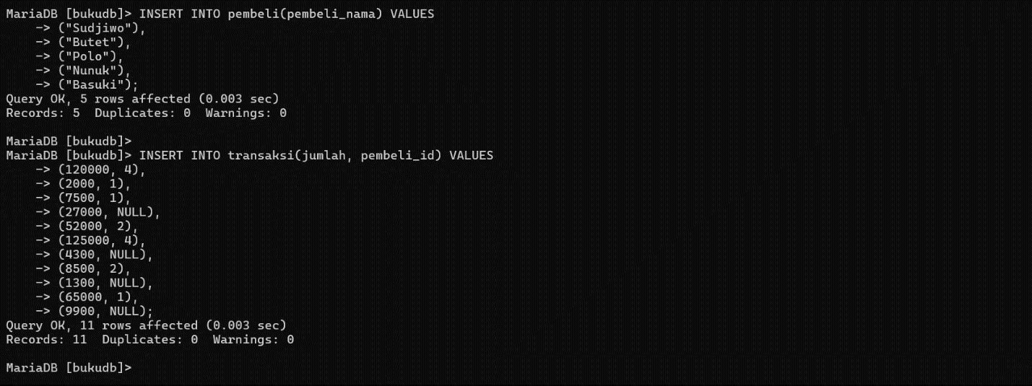

5.Left join

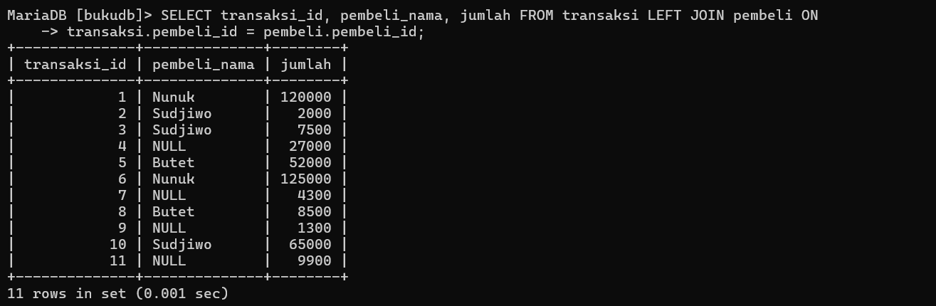

6.Right join

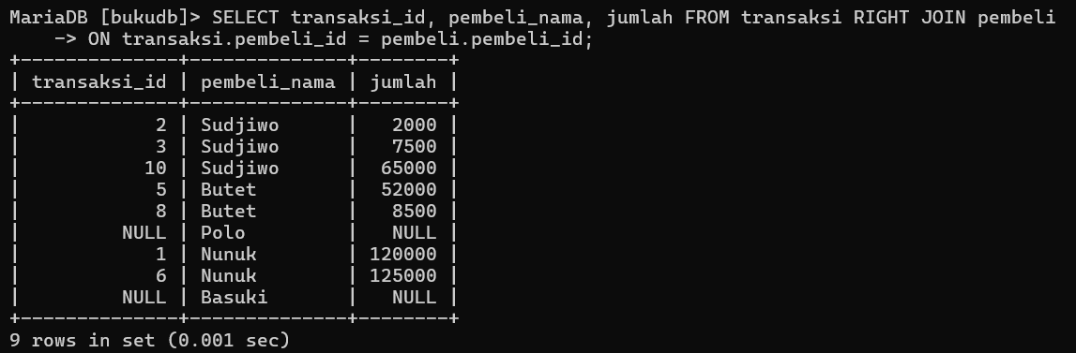

TUGAS :

1. 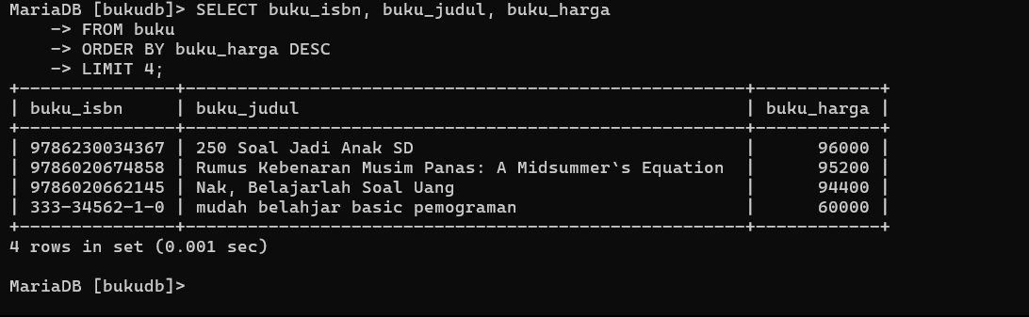

2.

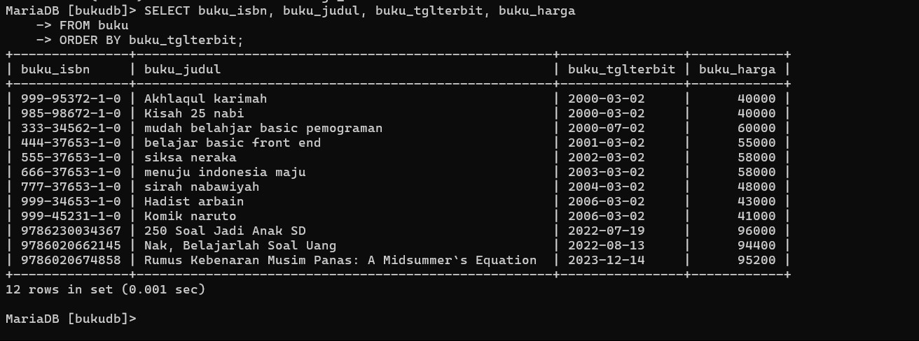

3. 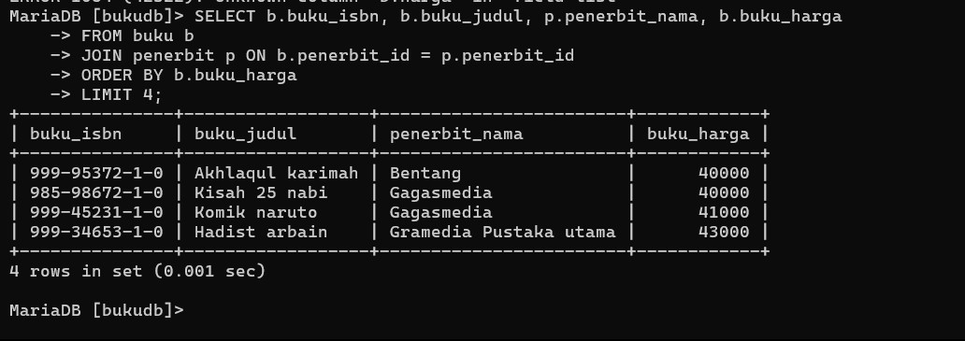

4. 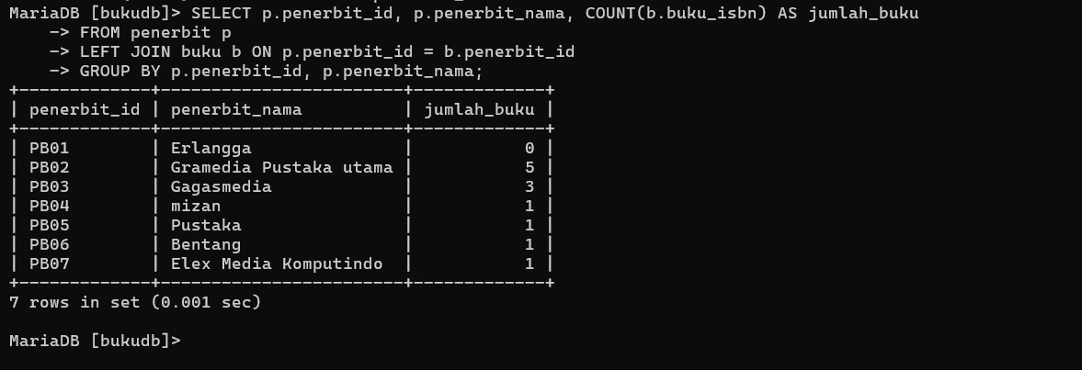

5. 